【二次元插画漫画创作与交流平台】
概要设计说明
[版本号V_1.0]

2025年 10月 18日

组长：马云
副组长：苏浩天
组员：赵麒迪

目 录
1. 导言 3
1.1. 编写目的 3
1.2. 对象 3
1.3. 文档背景 3
1.4. 缩写说明 3
2. 界面设计 4
2.1.1. 用户界面 4
2.1.2. 管理员界面 4
3. 体系结构设计 5
3.1. Spring-Boot体系结构 6
3.2. Vue体系结构 6
3.3. 系统体系结构 6
3.3.1. 三层B/S架构概述 6
3.3.2. 系统分层实现 7
4. 数据库设计 7
4.1. 概念结构模型 7
4.2. 逻辑结构模型 8
5. 模块设计 13

导言

编写目的
该文档的目的是描述《二次元插画漫画创作与交流平台》项目的概要设计说明，其主要内容包括：
1.在《需求规格说明》基础上完成系统的体系结构的建立和系统概要设计，并给出相应的软件体系架构。
2.提出具体的设计框架与各个子框架内部对应内容。
3.说明数据库内部表格信息，完善数据库设计。
4.设计前端页面基础框架与页面跳转逻辑，完善前端设计框架。

对象
本文档的预期读者：
- 开发人员
- 项目管理人员
- 测试人员
- 客户

文档背景
1.《需求规格说明》已完善。
2.目前需要界定项目开发所需的对应环境配置。
3. 需要界定项目开发中所需的类设计。

缩写说明
PCOI：The platform for creation and communication of OTAKU illustrations and comics（二次元插画漫画创作与交流平台）
ID：Identity document（身份标识号）
B/S：Browser-Server（浏览器-服务器）
E-R：Entity Relationship(实体-联系)
XML：XML（eXtensible Markup Language）即 “可扩展标记语言”。它是一种用于标记电子文件使其具有结构性的标记语言。
JSON：JSON（JavaScript Object Notation）是一种轻量级的数据交换格式。它基于 JavaScript 编程语言的一个子集，但现在被众多编程语言广泛支持，用于在不同系统之间传输和存储数据。
ftl：FreeMarker Template Language（Freemarker模板的文件后缀名）的缩写。
JDBC：Java Database Connectivity（Java语言编程中与数据库连接的API）的缩写。
API：Application Programming Interface（应用程序编程接口）的缩写。
JS：Javascript（运行在浏览器上的脚本语言）的缩写。
CSS：Cascading Style Sheets（层叠样式表）的缩写，用来表现文件样式的计算机语言。
JSP：JavaServer Pages （java服务器页面）的缩写，是一种动态网页开发技术。
HTTP：HyperText Transfer Protocol（超文本传输协议）的缩写。
HTML：Hyper Text Markup Language（超文本标记语言）的缩写，是一种标识性的语言。
SQL：Structured Query Language（结构化查询语言的缩写）。

界面设计
本系统分为用户界面、社区管理员界面和系统管理员界面，具体页面流如图2-1所示。

用户界面
用户界面主要实现以下功能：注册、登录、忘记密码、查看个人信息、查看作品、查看用户信息、关注/取消关注、搜索、点赞、收藏、取消点赞、收藏、评论、删除个人评论、上传作品、删除个人作品。主要界面设计如下：
- 进站页面：该页面是欢迎页，包含背景和欢迎信息，以及进入主页按钮
- 主页面：点击进入主页页面后进入该页面，向用户展示插画漫画作品，作品排行榜以及登录注册按钮，用户登录后登录注册按钮变为个人头像
- 个人信息页面：点击个人头像后进入个人信息页面，包含性别、头像、密码、我的点赞、我的收藏、我的评论、我的作品等个人信息
- 用户信息页面：点击用户头像后进入用户信息,包含用户发布的作品、关注按钮等用户信息
- 注册页面：点击注册按钮后进入注册页面，包含用户名、密码、密保问题和注册按钮等
- 登录页面：点击登录按钮后进入登录页面，包含用户名、密码、忘记密码按钮等
- 忘记密码页面：点击忘记密码界面后进入忘记密码页面，包含密保问题和新秘密等
- 作品页面：点击作品概述后进入作品页面，包含作品详情、作者头像、评论、点赞、收藏、评论等信息
- 搜索结果页面：点击搜索后进入搜索结果页面，包括相关作者和用户信息等

管理员界面
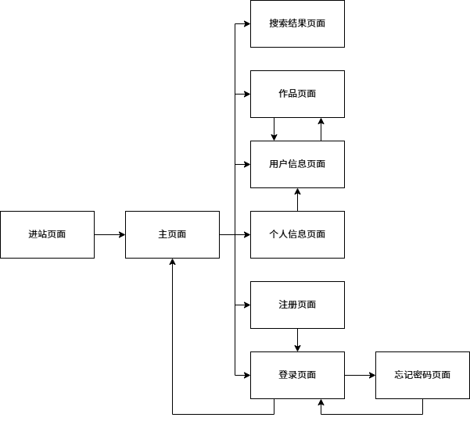
社区管理员与系统管理员界面与用户界面相似在用户界面基础上增加审核、日志等专属页面，包含在个人信息页面中。
图 2-1 页面流设计图

体系结构设计
系统的总体结构设计遵循如下原则：
- 系统应具有良好的适应性：能适应用户对系统的软件环境、管理内容、模式和界面的要求；
- 系统应具有可靠性：采用成熟的技术方法和软件开发平台，以保证在以后的实际应用中安全、可靠；
- 系统应具有较好的安全性：应提高完善的安全机制和用户权限限制机制，确保数据的受限访问；
- 系统应具有良好的可维护性：系统应易于维护、安装；
- 系统应具有良好的可扩展性：系统应适应未来信息化建设的要求，能方便得进行功能扩展，以建立完善的信息集成管理体系。
本系统采用Spring-boot实现后端架构，并使用Vue搭建前端界面，全部数据使用MySQL进行管理，搭建了基于WEB的三层 B/S架构。

Spring-Boot体系结构
Spring Boot 是系统后端开发的核心框架，采用分层架构设计，主要分为以下几个模块：
- Controller 层：处理客户端的请求，负责将用户的操作转发给业务逻辑层，同时将业务逻辑层的返回结果封装成 HTTP 响应。
- Service 层：封装业务逻辑，负责调用 DAO 层操作数据库，并对Controller 层提供数据支持。
- DAO层：负责与数据库交互，使用MyBatis技术操作数据表。
- Entity层：定义对应的实体类，包含字段与数据库列的映射关系。
- Utils工具模块：封装通用功能模块，例如加密工具类、异常处理类等。

Vue体系结构
前端部分采用 Vue 框架进行开发，模块划分如下：
- Component 组件层：包括公共组件和业务组件。其中公共组件具有导航栏、页脚、弹窗提示组件等，供多个页面复用；业务组件具有作品展示卡片、评论区组件、关注按钮组件等，完成具体的页面功能。
- Router路由层：基于Vue Router，负责前端页面的导航与路由管理，包括主页面路由和嵌套路由。
- Store状态管理层：使用Vuex管理全局状态，例如用户登录信息、借阅状态、图书列表等。
- API接口层：定义与后端的HTTP请求接口，通过axios进行数据交互。
- View视图层：构成前端页面的核心部分，通过整合组件、路由、状态管理实现用户操作界面。

系统体系结构
本系统采用典型的三层B/S架构，将系统分为表示层、业务逻辑层和数据访问层。每层的功能明确，职责分离，易于扩展和维护。系统还进行了前后端分离架构，前端通过Vue提供交互界面，后端由Spring Boot提供RESTful API接口，二者通过HTTP/进行数据通信。

三层B/S架构概述
B/S 三层架构将系统分为表示层、业务逻辑层和数据访问三层，如下所示：
- 表示层（Presentation Layer）：位于系统的最顶层，直接与用户交互，负责界面展示和用户输入的收集。通过浏览器展示系统页面，用户操作通过 HTTP 请求传递到服务器端。
- 业务逻辑层（Business Logic Layer）：系统的核心部分，处理业务逻辑、规则验证和流程控制。接收表示层的请求，调用数据访问层操作数据库，并将结果返回给表示层。
- 数据访问层（Data Access Layer）：负责与数据库交互，完成数据的存储、查询、更新和删除等操作。提供通用的数据操作接口，屏蔽底层数据库的具体实现细节。
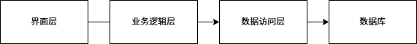
基本结构如图3-1所示：
图 3-1 三层架构示意图

系统分层实现
本系统的系统体系结构如图3-2所示。
表示层采用 Vue 前端框架实现，负责呈现系统界面和用户交互功能，通过丰富的组件（如表单、按钮、表格等）提高用户体验。用户可以直接通过浏览器访问系统，输入操作指令或查看反馈信息。表示层通过 HTTP 请求与后端 API 进行通信，将用户输入的数据传递到服务器，并在接收到响应后实时更新界面显示，确保数据的动态交互和同步。
业务逻辑层依托 Spring Boot 框架实现系统核心功能，是前端与数据访问层之间的桥梁。它接收来自表示层的请求，根据业务规则进行逻辑处理，例如验证用户权限、计算结果或管理事务流程，然后将数据请求转发至数据访问层进行存储或查询。同时，业务逻辑层会对从数据访问层返回的结果进行加工处理，最终将符合需求的数据返回给表示层。
数据访问层使用 MyBatis 框架与数据库交互，负责管理系统数据的持久化存储。它提供了对用户信息、图书信息和借阅记录的增删改查功能，支持复杂的查询条件和批量操作。通过 MyBatis 强大的映射功能，数据访问层可以将数据库中的表与实体类直接关联，简化了代码开发，同时确保数据的完整性和一致性，满足系统的高效运行需求。
图 3-2 系统体系结构示意图

数据库设计

概念结构模型
系统数据中主要涉及的实体有用户，管理员，评论，作品，标签，日志，密保问题等。
- 用户、社区管理员、系统管理员所具有的属性有用户ID，用户名，用户密码，头像，性别，状态；
- 评论具有的属性有评论内容，评论时间，评论用户，所属作品；
- 关注信息具有的属性有关注和被关注的人；
- 点赞信息具有的属性有点赞的人和被点赞的视频；
- 收藏信息具有的属性有收藏用户和被收藏的视频；
- 作品具有的属性有发布时间，投稿内容，描述，状态，标题，作者，审核状态，收藏数，点赞数，评论数，驳回原因；
- 标签具有的属性是标签名；
- 标签关系具有属性为标签和作品；
- 日志具有的属性有操作者，操作时间，操作描述；
- 密保问题具有的属性有所属用户，问题描述，问题答案。
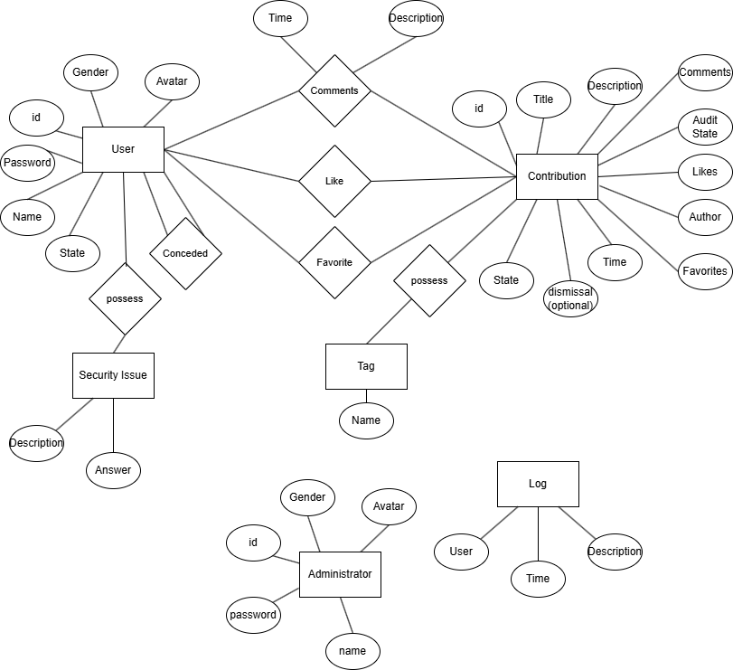
本系统概念模型使用E-R图描述，如图4-1所示。
图 4-1 概念模型示意图

逻辑结构模型
数据库的逻辑设计是将局部 E-R 图进行分解、合并后重新组织起来形成数据库全局的逻辑结构，包括所确定的关键字和属性、重新确定的记录结构、所建立的各个数据之间的相互关系。根据本系统的需求分析，系统的数据库分为用户表、、评论表、关注信息表、点赞表、收藏表、作品表、标签表、标签信息表、日志表、密保信息表。如下表所示。
表 4-1 用户信息表
字段名 | 字段代码 | 字段类型 | 关键字 | 是否可空 | 是否唯一 | 默认值 | 索引
ID | id | BIGINT | 主键、自增 | 否 | 是 | 无 | 主键索引
用户ID | useId | VARCHAR(32) | 唯一键 | 否 | 是 | 自动生成 | 唯一索引
用户名 | username | VARCHAR(64) |  | 否 | 是 | 无 | 唯一索引
用户密码 | password | VARCHAR(255) |  | 否 | 否 | 无
头像 | avatar | VARCHAR(512) |  |  | 否 | 默认url
性别 | sex | TINYINT(1) |  |  | 否 | 0（未知）
状态 | status | TINYINT(1) |  | 否 | 否 | 1（未封禁）
角色 | role | TINYINT(1) |  | 否 | 否 | 0=普通用户, 1=社区管理员, 2=系统管理员
表 4-2 评论信息表
字段名 | 字段代码 | 字段类型 | 关键字 | 是否可空 | 是否唯一 | 默认值 | 索引
评论ID | id | BIGINT | 主键、自增 | 否 | 是 | 无 | 主键索引
评论内容 | description | TEXT |  | 否 | 否 | 无
评论时间 | time | DATETIME |  | 否 | 否 | 当前时间 | 普通索引
评论用户ID | author | VARCHAR(32) | 外键  （引用 users.userId） | 否 | 否 | 无 | 普通索引
所属作品ID | contribution | VARCHAR(32) | 外键（引用 contribution.contributionId） | 否 | 否 | 无 | 普通索引
表 4-3 关注信息表
字段名 | 字段代码 | 字段类型 | 关键字 | 是否可空 | 是否唯一 | 默认值 | 索引
关注者ID | follower_id | VARCHAR(32) | 联合主键、外键（引用 users.userId） | 否 | 是（联合） | 无 | 普通索引
被关注者ID | followed_id | VARCHAR(32) | 联合主键、外键（引用 users.userId） | 否 | 是（联合） | 无 | 普通索引
表 4-4 作品信息表
字段名 | 字段代码 | 字段类型 | 关键字 | 是否可空 | 是否唯一 | 默认值 | 索引
ID | id | BIGINT | 主键、自增 | 否 | 是 | 无 | 主键索引
作品ID | contributionId | VARCHAR(32) | 唯一键 | 否 | 是 | 无 | 唯一索引
标题 | title | VARCHAR(255) |  | 否 | 否 | 无
图片 | image | VARCHAR(512) |  | 否 | 否 | 无
描述 | description | TEXT |  | 是 | 否 | NULL
状态 | state | TINYINT |  | 否 | 否 | 0(未封禁) | 普通索引
发布时间 | publishTime | DATETIME |  | 否 | 否 | 当前时间 | 普通索引
作者ID | authorId | VARCHAR(32) | 外键（引用 users.userId） | 否 | 否 | 无 | 普通索引
审核状态 | auditState | TINYINT |  | 否 | 否 | 0（待审核） | 普通索引
收藏数 | favoriteCount | INT |  | 否 | 否 | 0
点赞数 | likeCount | INT |  | 否 | 否 | 0
评论数 | commentCount | INT |  | 否 | 否 | 0
驳回原因 | dismissalReason | TEXT |  | 是 | 否 | NULL
表 4-5 点赞信息表
字段名 | 字段代码 | 字段类型 | 关键字 | 是否可空 | 是否唯一 | 默认值 | 索引
用户ID | userId | VARCHAR(32) | 联合主键、外键（引用 users.userId） | 否 | 是（联合） | 无 | 普通索引
作品ID | contributionId | VARCHAR(32) | 联合主键、外键（引用 contribution.contributionId） | 否 | 是（联合） | 无 | 普通索引
表 4-6 收藏信息表
字段名 | 字段代码 | 字段类型 | 关键字 | 是否可空 | 是否唯一 | 默认值 | 索引
用户ID | userId | VARCHAR(32) | 联合主键、外键（引用 users.userId） | 否 | 是（联合） | 无 | 普通索引
作品ID | contributionId | VARCHAR(32) | 联合主键、外键（引用 contribution.contributionId） | 否 | 是（联合） | 无 | 普通索引
表 4-7 标签表
字段名 | 字段代码 | 字段类型 | 关键字 | 是否可空 | 是否唯一 | 默认值 | 索引
标签ID | id | BIGINT | 主键、自增 | 否 | 是 | 无 | 主键索引
标签名 | tagName | VARCHAR(64) | 唯一键 | 否 | 是 | 无 | 唯一索引
表 4-8 标签关系表
字段名 | 字段代码 | 字段类型 | 关键字 | 是否可空 | 是否唯一 | 默认值 | 索引
标签ID | tagId | BIGINT | 联合主键、外键（引用 tags.id） | 否 | 是（联合） | 无 | 普通索引
作品ID | contributionId | VARCHAR(32) | 联合主键、外键（引用 contribution.contributionId） | 否 | 是（联合） | 无 | 普通索引
表 4-9 操作日志表
字段名 | 字段代码 | 字段类型 | 关键字 | 是否可空 | 是否唯一 | 默认值 | 索引
日志ID | id | BIGINT | 主键、自增 | 否 | 是 | 无 | 主键索引
操作者ID | operatorId | VARCHAR(32) | 外键（引用 users.userId） | 否 | 否 | 无 | 普通索引
操作时间 | time | DATETIME |  | 否 | 否 | 当前时间 | 普通索引
操作描述 | description | VARCHAR(512) |  | 否 | 否 | 无
表 4-10 密保问题表
字段名 | 字段代码 | 字段类型 | 关键字 | 是否可空 | 是否唯一 | 默认值 | 索引
ID | id | BIGINT | 主键、自增 | 否 | 是 | 无 | 主键索引
用户ID | userId | VARCHAR(32) | 外键（引用 users.userId） | 否 | 否 | 无 | 普通索引
问题描述 | description | VARCHAR(255) |  | 否 | 否 | 无
问题答案 | answer | VARCHAR(255) |  | 否 | 否 | 无

模块设计
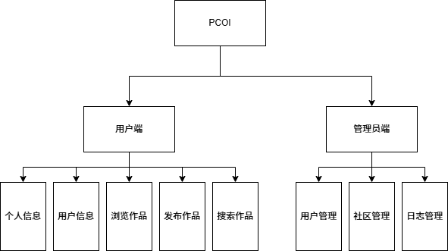
按照功能分解，本系统分为用户端系统和管理员端系统。根据页面流的设计，用户端系统又分为个人信息、用户信息、浏览作品、搜索作品、发布作品等模块。管理员端系统则分为日志管理、用户管理、社区管理等模块。如图所示：针对不同用户，提供了两类功能登录接口，即管理员登录接口和用户登录接口，这些接口都以WEB页面的形式提供。通过输入各自的用户名和密码，不同身份的用户可以进入各自的功能界面，从而进入不同的功能模块进行相应的活动。
图 5-1 模块设计图

